Il s’agit de modélisation d’un système du pendule inversé etudier en TD
A l’aide de simulink on a modélisé ce système et on a pu tracé les courbe de position et vitesse angulaire en fonction du temps pour différentes valeurs des paramétrés interenant dans l’evolution du système.

Modelisation du systeme :
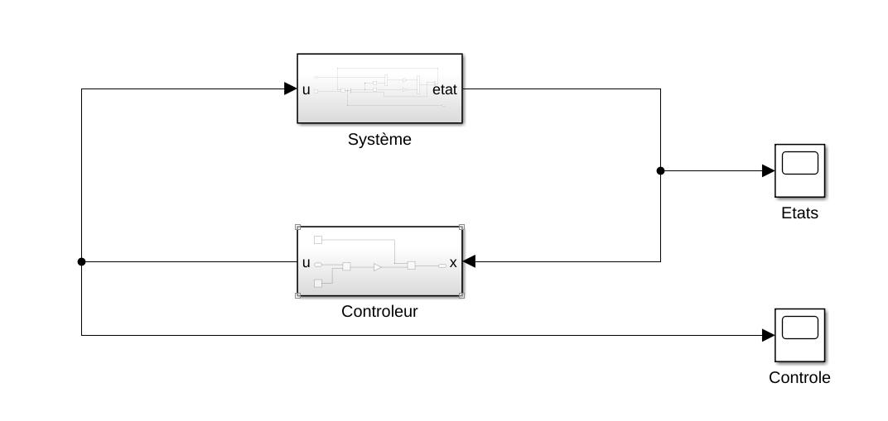
Le Systeme est le suivant :
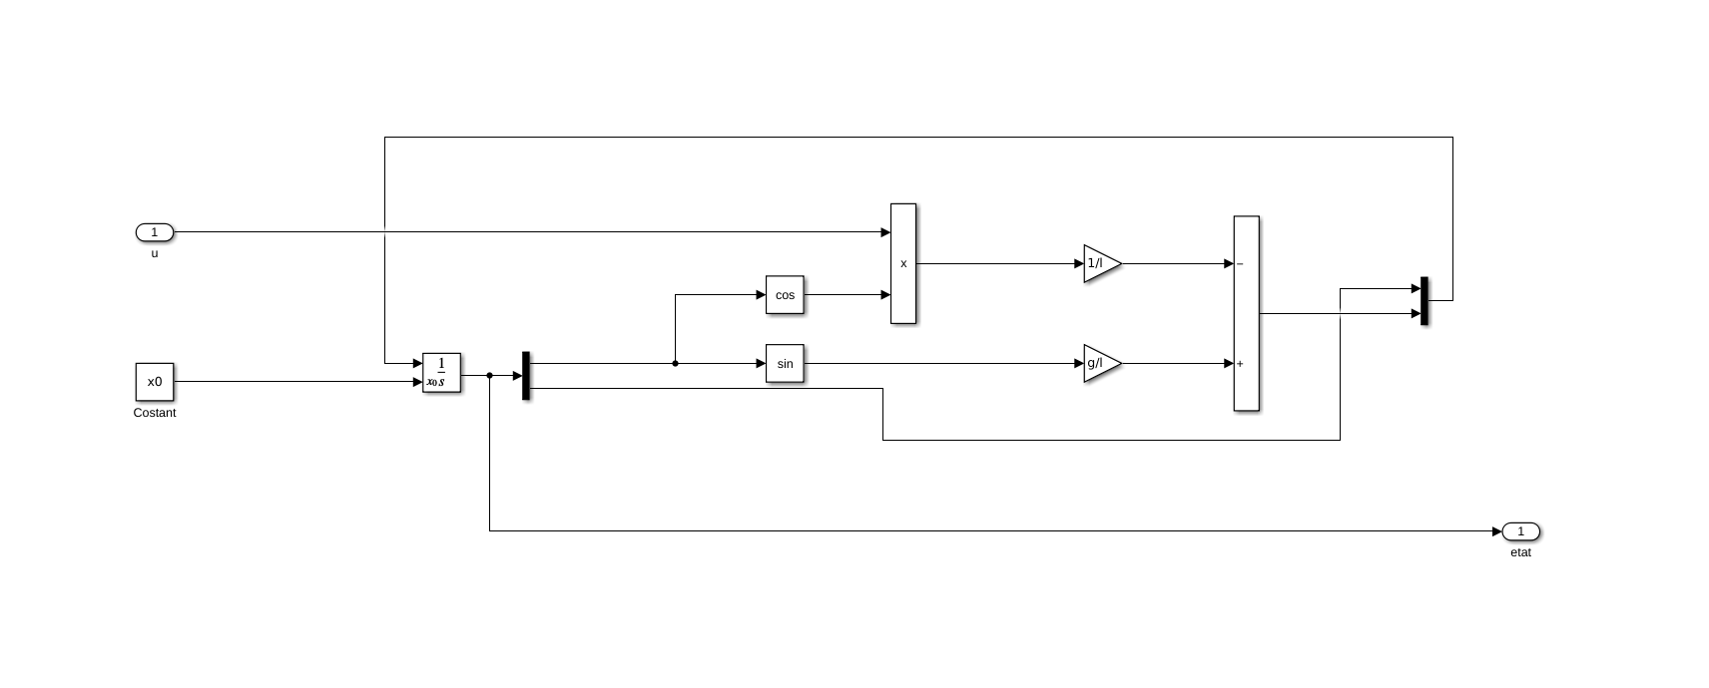
Pour le Cas 1.1 , on a obtenue la courbe suivante :

